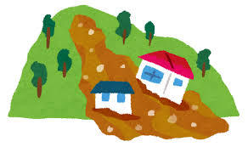
土砂災害に注意

大雨が続くと土砂災害が起こりやすくなります
地すべり
急傾斜地の崩壊（がけ崩れ）
土石流

長浜市では、「総合防災マップ」を全世帯に配布しています。お住まいの地域が「土砂災害特別警戒区域」・「土砂災害警戒区域」にかかる地域の方は、気象情報や避難情報を確認し、早目に避難してください。
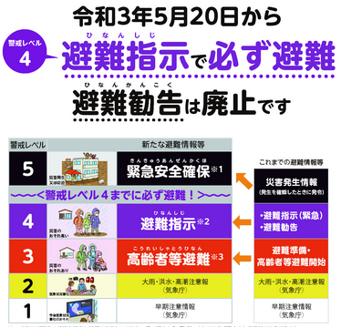

避難情報は
避難指示
高齢者等避難

の２種類です。

大雨や土砂災害の避難は
「立ち退き避難」が基本です。
空振りを恐れず避難してください。

避難の方法（感染予防を充分考慮して）
安全を確保して避難

荒天時や夜間の避難は慎重に‼

・２階以上へ垂直避難
・山と反対側の部屋へ
①在宅避難（自宅が安全なとき）
②一時避難場所（自治会館など）
③安全な親戚・友人・知人の家
④安全なホテル・旅館
⑤指定避難所（学校・まちセン）

